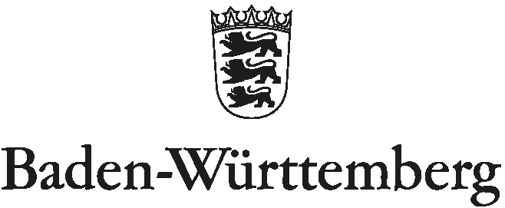
STAATLICHES SEMINAR FÜR DIDAKTIK UND LEHRERBILDUNG MECKENBEUREN
(GRUNDSCHULE SOWIE WERKREAL-, HAUPT- UND REALSCHULE)

Das Staatliche Seminar für Didaktik und Lehrerbildung (GWHRS) Meckenbeuren sucht ab 01.02.2018

Lehrbeauftragte /Lehrbeauftragten

für

Sachunterricht - Grundschule

A12

Die Aufgabe eines Lehrbeauftragen/einer Lehrbeauftragten ist es nach Maßgabe der Ausbildungs- und Prüfungsordnung des Kultusministeriums für das Lehramt an Werkreal-, Haupt- und Realschulen in Kooperation mit den Ausbildungsschulen in der Fachdidaktik auszubilden und an den Lehramtsprüfungen sowie

- im Wege der Seminarentwicklung an der Qualitätssicherung in der Lehrerbildung und

- der Weiterentwicklung von Schule und Unterricht aktiv mitzuwirken.

Die Lehrbeauftragten sind für die Ausbildung in den Ausbildungsfächern im Umfang ihres Lehrauftrags an das Seminar abgeordnete Lehrkräfte. Sie nehmen ihre Aufgaben am Seminar im Rahmen ihres Hauptamtes wahr.

Vorausgesetzt wird
- ein dem Lehrauftrag entsprechendes Studium,
- die Befähigung für das entsprechende Lehramt durch das Staatsexamen oder eine gleichwertige Prüfung sowie
- eine den Aufgaben förderliche umfassende Schul- und Unterrichtspraxis.

Die Seminarleitung (Tel. 07542/409830) bittet um Kontaktaufnahme vor der Bewerbung.
Bewerbungen sind innerhalb von drei Wochen auf dem Dienstweg (Schulleitung - Staatliches Schulamt - Seminar) einzureichen an:

Staatliches Seminar für Didaktik und Lehrerbildung
(GWHRS) Meckenbeuren
Hügelstr. 25/1
88074 Meckenbeuren

Es wird gebeten, darüber hinaus eine Kopie der Bewerbung zeitgleich direkt an das Seminar zu senden.

